Společenství praxe 1. stupně ZŠ
Odolena Voda

Workshop
Tematický okruh: Lidé a čas
1. období: Komunikace dříve a dnes
Očekávaný výstup RVP ZV: ČJS-3-3-03 uplatňuje elementární poznatky o sobě, o rodině a činnostech člověka, o lidské společnosti, soužití, zvycích a o práci lidí; na příkladech porovnává minulost a současnost
Pomůcky: 5 obrázků ikon z mobilních zařízení (telefon, fotoaparát, sms zpráva, počasí, WhatsApp)
Popis činnosti:
- Společná diskuse: Viděli jste už někde takové obrázky? Kde? Víte, jak jim říkáme? Poznáte, co na nich je? Co se pod nimi skrývá? V jakých situacích by se nám mohly tyto služby (aplikace) hodit? Proč? Kde bychom je mohli využít při výuce ve škole?
- Samostatná práce/práce ve dvojicích - přiřadit 3 popsané situace k ikonám, vymyslet situaci ke dvěma zbylým.
- Vracíte se s kamarádem z fotbalového tréninku zkratkou přes potok, kamarádovi uklouzne noha na mokrém kameni, podvrtne si kotník, nemůže jít dál a ty potřebuješ přivolat pomoc.
- Zítra jedete se skauty na celý víkend do hor, spát budete ve stanu a ty potřebuješ vědět, jestli si máš s sebou sbalit nepromokavou bundu.
- Tvůj malý bráška právě udělal pár prvních krůčků bez držení, ty jsi byl pohotový, popadnul mobil a natočil ho na video. Babičce by určitě udělalo velkou radost…
- Dobrovolný domácí úkol – popovídat si s maminkou, tatínkem, babičkou, dědou, sousedem o to, jak se telefonovalo/fotilo/posílaly dopisy/zjišťovalo počasí dříve
Složky digitální gramotnosti, které jsou výukovou aktivitou rozvíjeny:
Společná diskuse: DG-1-1-01/05 Uvádí příklady využívání digitálních technologií v rodině a ve škole; ovládá a využívá určené výukové aplikace při svém učení.
Samostatná práce/práce ve dvojicích: DG-1-1-10 Řeší úkoly a situace i za použití digitálních technologií.

2. období: MENE TEKEL
Očekávaný výstup RVP ZV: ČJS-5-3-05 objasní historické důvody pro zařazení státních svátků a významných dnů
Pomůcky: indicie pro každou skupinu (nápis MENE TEKEL, text báseň Jiřího Herzingera, fotografie pomníku obětem komunismu, odkaz na video), mobilní telefony (i vlastní) nebo notebooky…
Popis činnosti:
- Práce ve skupinách po 3 – 4: zjistit, s jakým státním svátkem souvisejí následující indicie a najít odpovědi na otázky:
- Slova MENE TEKEL – Jaký mají význam, co znamenají?
- Báseň Jiřího Herzingera: MENE TEKEL: O jakém století se v ní hovoří?
- Fotografie: Kde sochy najdeme, kdo je jejich autorem, co nám připomínají?
- Video: Vysvětli přívlastek v názvu videa, kde a jak ho výtvarníci ve videu využili?
Řešení: 17. listopad Den boje za svobodu a demokracii a Mezinárodní den studentstva
- MENE TEKEL = naléhavé varování, tajemná výstraha
- 20. století
- Olbram Zoubek, Praha 1, Petřín
- Sametová = bez obětí na životech, králičci s květinami

- Závěrečná společná reflexe: Na kterou z otázek jste mohli odpovědět, aniž byste vstoupili do digitálního světa? Čím se digitální svět odlišuje od reálného? Na kterou otázku/ které otázky bys nemohl bez technologií najít odpověď? Jaké další zdroje kromě digitálních technologií bys mohl pro vyhledání odpovědí využít a u kterých otázek? Co je předností vyhledávání pomocí digitálních technologií? V čem je úskalí? Jak vám hledání šlo/nešlo a proč? Ověřovali jste nějak to, co se vám podařilo zjistit, jak?

Složky digitální gramotnosti, které jsou výukovou aktivitou rozvíjeny:
Práce ve skupinách: DG-2-1-10 Identifikuje problémy, řeší je i prostřednictvím digitálních technologií. DG-2-3-01 Při řešení problému rozpozná potřebu informací; vyhledá je v doporučených zdrojích a posoudí jejich relevanci; ověří jejich spolehlivost v jiných zdrojích.
Závěrečná reflexe: DG-2-1-05 Vysvětlí rozdíly mezi fyzickým a digitálním světem

Zdroje:
MENE TEKEL = naléhavé varování, tajemná výstraha
Báseň Jiřího Herzingera:
MENE TEKEL
Ve jménu těch, co z šibenic volali prokletí,
ve jménu dětí, matek, žen — nevinných obětí,
ve jménu těch, co u hranic zastřeleni byli,
ve jménu těch, co z vězení se zpátky nevrátili,
ve jménu těch, co otroky bratrů svých se stali a přesto za jidášský groš svou čest neprodali.
Ve jménu lásky, života, pravdy a lidských práv, ve jménu psanců — tuláků bloudících v cizinách,
ve jménu těch, co žili věk za branami pekel, ve jménu všech já biblické píši: MENE TEKEL!
Jiří Herzinger (básník a politický vězeň)
Zdroj: Česká škola: III. ročníku mezinárodního festivalu proti totalitě MENE TEKEL 23. 2. — 1. 3. 2009. Česká škola [online]. Dostupné z: http://www.ceskaskola.cz/2009/02/iii-rocniku-mezinarodniho-festivalu.html
Fotografie: Olbram Zoubek: Pomník obětem komunismu
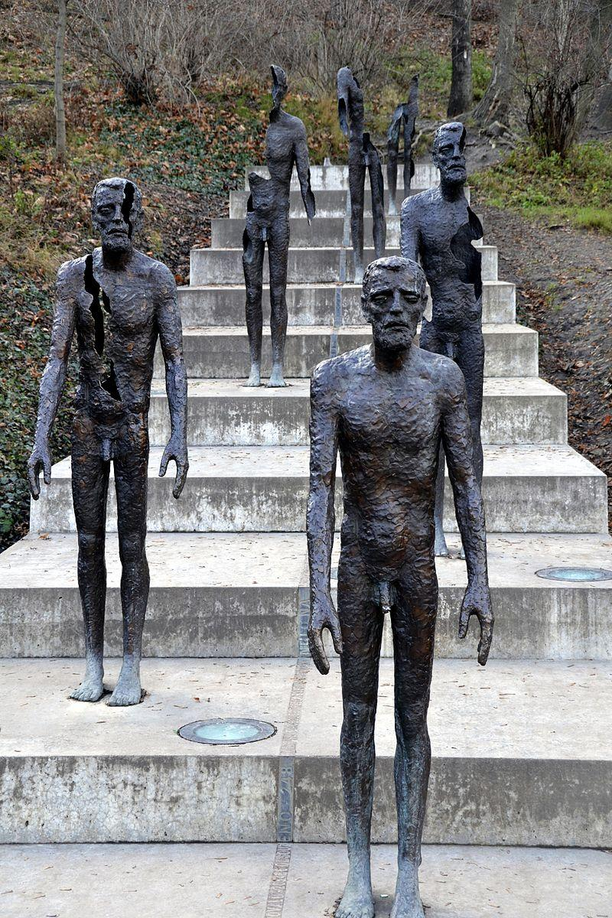
Zdroj: [online]. Copyright ©V [cit. 10.06.2020]. Dostupné z: https://upload.wikimedia.org/wikipedia/commons/3/35/Memorial_to_the_Victims_of_Communism%2C_Prague.jpg
Video: Rok Revoluce / Díl 6. / Sametová revoluce - YouTube. YouTube [online]. Dostupné z: https://www.youtube.com/watch?v=x8YG2YNhqxY
Jak hledat podle obrázků: https://www.maxiorel.cz/jak-hledat-podle-obrazku-nejen-s-pomoci-google

